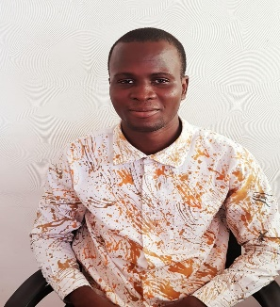

LANGUES

**Français:** *Parlé & écrit*

**Anglais:** *Parlé & écrit*

**Langues locales parlées:**

*Fon, Adja, Sahouè, Ewe*

LOISIRS

**Musique, Cinéma, Sport, Jeux, Lecture**

FORMATIONS

* **Licence en Génie Logiciel**

*IFRI-UAC(Institut de Formation et de Recherche en Informatique) –* ***2018 - 2021***

* **Baccalauréat Série D**

*Collège d’Enseignement Général de Sè –* ***2017 - 2028***

**Microsoft Office**, **Adobe XD, Illustrator**

**Windows, Linux/Ubuntu**

**Logiciels bureautiques & environnements de développement**

**Frameworks, Librairies & CMS**

**Bases de données**

**Languages de programmation**

**JQuery**, **Laravel**, **Bootstrap**, **Tailwind CSS, Livewire, Vue JS** **:** Niveau Avancé

**React JS**, **Inertia JS**, **Django, WordPress** **:** Moyen

COMPÉTENCES

**MySQL**, **SQLite** **:** Niveau Avancé

**Oracle**, **PostgreSQL, Microsoft SQL Server :** Intermédiaire

**Mongo DB :** Initiation

, **C**, **C++** : Inititation

**HTML**, **CSS**, **PHP**, **Javascript** **:** Niveau Avancé

**Python**, **Java**, **C**, **C++** **:** Initiation

EXPÉRIENCES

* **AFRICA DIGITALIZER BJ/ *Cotonou - Bénin***

*Développeur web full stack en Laravel –* ***Février 2022 à nos jours***

* **SMART CONSULTING/ *Cotonou - Bénin***

*Stage Académique & Développeur backend PHP –* ***Mars 2021 * Janvier 2022***

* **WebSoft Enterprise/ *Cotonou - Bénin***

*Stage d’immersion en entreprise organisé par mon école –* ***Août 2020 * Septembre 2020***

**Tél**: +229 01 94 17 53 00 **Adresse**: Pahou, Atlantique – Bénin **E-mail**: [gautierdjossou@gmail.com](mailto:gautierdjossou@gmail.com)

*Développeur web full stack PHP/Laravel*

*[https://dgworks.alwaysdata.net](https://dgworks.alwaysdata.net/)*

Gautier Seth **DJOSSOU**

